Група М-2
Дата: 15.04.2020
Предмет «Матеріалознавство малярів»
Тема уроку: Суміші для ремонту та шпаклювання поверхонь.
Тип уроку: Вивчення нового матеріала.
Акрилова шпаклівка — на акриловій основі. Область застосування - внутрішні і зовнішні роботи. Наноситься тонким шаром в 1 мм.
Переваги: стійка до вологи, зручна в нанесенні, екологічна, не має запаха. Поверхню після нанесення шпаклівки можна фарбувати будь-якими фарбами і емалями.
Недоліки: глибокі порожнини в поверхнях необхідно шпаклювати в два етапи, так як шпаклювання одним шаром призводить до розтріскування, при шліфуванні утворюється їдкий пил, тому рекомендується робота в респіраторі і окулярах.
Мініральна шпаклівка — на гіпсовій, цементній, піщаній, вапняковій основі. Область застосування — обробка приміщень з підвищеною вологістю. Переваги: відносно невисока ціна, екологічність, але в той же час вона відрізняється більш низькою стійкістю до сухого стирання.
Гіпсова шпаклівка — на основі гіпсу. Область застосування - обробка гіпсокартонних і гіпсоволокнистих листів, цементних і бетонних поверхонь (внутрішні роботи).
Переваги: пластична, паропроницаема, проста в нанесенні, хороша адгезія з різними матеріалами, екологічна, не дає усадки, відмінно шліфується.
Недолік - нестійка до вологи і різких перепадів температур, в результаті чого її неможливо використовувати в зовнішніх роботах і у вологих приміщеннях.
Гіпсово-вапняна — на гіпсовій і вапняній основі. Переваги - висока адгезія, зручна в застосуванні, екологічна, не дає усадки. Недолік - нестійка до вологи.
Цементна шпаклівка — на цементній основі. Область застосування - зовнішні і внутрішні роботи. Переваги - міцна, стійка до вологи (рекомендується використовувати при обробці приміщень з високою вологістю, наприклад ванних кімнат або кухонь) і перепадів температур (важливо для зовнішніх робіт). Недоліки - нееластична (можлива поява мікротріщин), дає невелику усадку (необхідно провести повторну шпаклівку). Полімерна шпаклівка — на полімерній основі (акрил, епоксидні смоли, поліуретан). Область застосування — внутрішні роботи: вирівнювання нерівностей і заповнення тріщин в бетоні, цеглі, гіпсокартону, шпаклювання приміщень з підвищеною вологістю. До числа головних переваг відноситься висока якість шпаклювання, однак ціна полімерної шпаклівки вище, ніж, наприклад, гіпсової. Вона добре витримує перепади температури і відрізняється високим рівнем стійкості до різних деформацій, вологи, високу адгезію. Недолік - висока ціна.
Водно-дисперсійна шпаклівка — основою служить дисперсія полімеру в воді. Область застосування - згладжування нерівностей стін, а також усунення дефектів дерев'яних, бетонних, оштукатурених, кам'яних поверхонь. Переваги: ​​стійка до вологи, пожежобезпечна, екологічна, швидко висихає і зручна в застосуванні.Також відрізняється гарною адгезію.
Масляна шпаклівка — виготовляється на основі суміші масел. Область застосування - внутрішні роботи (вирівнювання поверхонь в приміщеннях). Переваги: ​​міцна, швидко висихає, дешево коштує, проста у використанні. Масляна шпаклівка характеризується високою адгезією до більшості підстав. Недолік - погано поєднується з оздоблювальними матеріалами, які не містять масла.
Клейова шпаклівка — на основі крейди, оліфи і клею. Область застосування - внутрішні і зовнішні роботи. Подібна шпаклівка добре маскує дрібні дефекти поверхні і поєднується з вапняною побілкою, декоративними олійними і водними фарбами.
Олійно-клейова шпаклівка — містить казеїновий клей. Область застосування - внутрішні роботи. Переваги: ​​пластичність, простота нанесення, невисока вартість. Недоліки: низька міцність і чутливість до вологи. Шпаклівка сумісна тільки з складами, виготовленими на основі оліфи. Таку шпаклівку не рекомендується застосовувати для обробки приміщень з підвищеною вологістю.
Латексна шпаклівка — на олійно-клейової основі. Відрізняється від попереднього варіант вмістом кальцитового наповнювача. Область застосування - внутрішні роботи: вирівнювання стін і стель приміщень. Переваги: ​​не тріскається при висиханні, не токсична, легко наноситься на поверхню, має високу пластичність.
Недолік: нестійка до негативних температур. Силіконова шпаклівка — на основі силіконових смол. Область застосування - зовнішні роботи. Довговічна, стійка до УФ-випромінювання і забруднення. Недолік-висока вартість.
Важливо: силіконова шпаклівка досить складна в роботі.
Рецепти найчастише застосовуваних шпатлівок і схеми приготування
Клейова шпатлівка Олійна шпатлівка
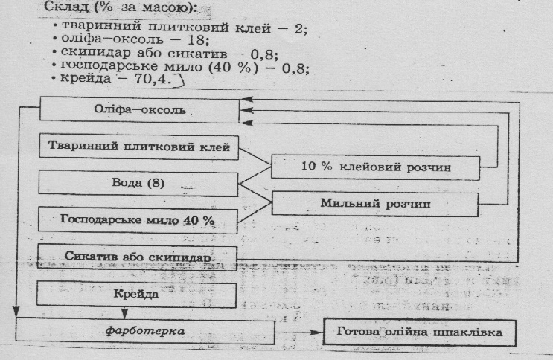
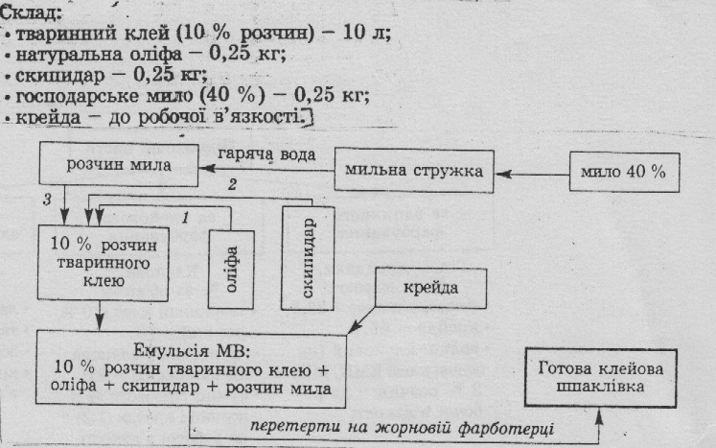

Олійно-емульсійна шпаклівка
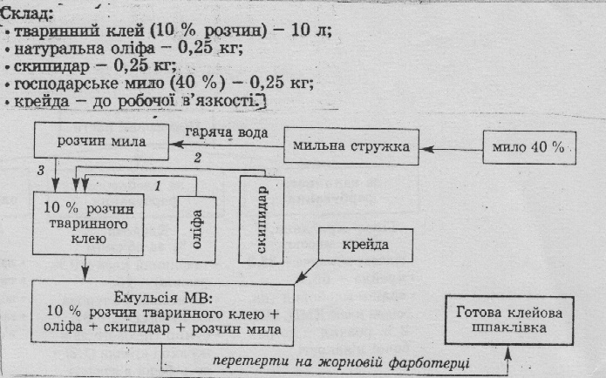

Домашне завдання.Опрацювати тему, законспектувати; виконати тестове завдання Нікуліна А. С. «Малярні роботи», том I, стор.221, 222.

